**Aluno:** João Pedro Araújo Teixeira

**RA:** 252506

Atividade_Pratica02

2025-09-19

generos <- c("Ação", "Comédia", "Drama", "Animação") # Gêneros dos filmes  
bilheteria <- c(820, 460, 530, 690)  
nota <- c(8.6, 7.1, 7.8, 8.2)

filmes <- data.frame(  
 generos = generos,  
 bilheteria = bilheteria,  
 nota = nota  
 )

#bilheteria  
media_bilheteria <- mean(filmes$bilheteria)  
mediana_bilheteria <- median(filmes$bilheteria)  
desvio_bilheteria <- sd(filmes$bilheteria)  
top_bilheteria <- filmes$generos[which.max(filmes$bilheteria)]  
  
# Notas  
media_notas <- mean(filmes$nota)  
mediana_notas <- median(filmes$nota)

old_par <- par(no.readonly = TRUE)  
par(mar = c(8, 4, 4, 1)) #margens: bottom, left, top, right  
bp <- barplot(  
 filmes$bilheteria,  
 names.arg = filmes$generos,  
 las = 1, # Posição do rótulo do eixo x   
 main = "Gêneros mais populares do cinema",  
 ylab = "Milhares de ingressos",  
 col= c("purple", "red", "gold", "orange")  
)

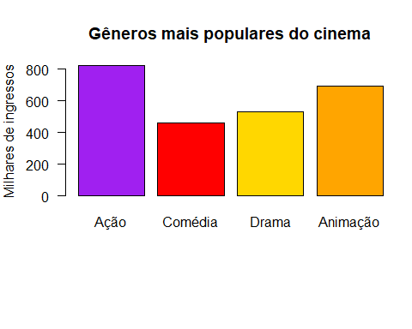

**Análise:**

**Quais gêneros estão acima e abaixo da mediana de ingressos? O que isso revela sobre o padrão de venda?**

Comédia e Drama são os gêneros que estão a baixo da mediana de ingressos, enquanto Ação e Animação está acima, nos revelando a preferência do público pelos dois gêneros com a maior bilheteria.

**O desvio padrão indica público bem distribuído ou concentrado em poucos gêneros? Há risco de depender de um só público?**

Com um desvio padrão em torno de 161 mil ingressos, observamos que, apesar da forte concentração no gênero Ação, a distribuição do público entre os outros gêneros ainda é relativamente equilibrada. Isso indica que, embora o gênero de Ação tenha uma participação maior no total de vendas, não há uma dependência excessiva de um único público. Portanto, o risco de depender de um único grupo de espectadores é moderado.

**Com base em ingressos e notas do público, quais gêneros você manteria ou reforçaria na programação para maximizar receita e satisfação do público?**

Ação e Animação, por serem os gêneros com a maior nota e bilheteria, possuem o maior potêncial para maximizer a receita e a satisfação do público.